化學組徵求領用設備一式。

設備財產編號110-3100709-0053-0000011 加馬能譜分析儀，經長期使用已經老舊，效率變差，已失去原效能。
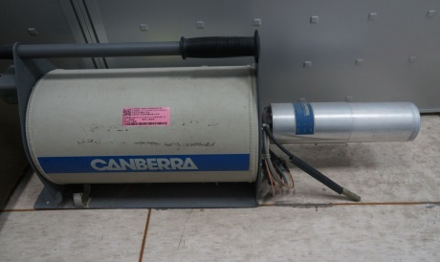
設備財產編號110-31000506-0019-00000019 手提多頻道核種分析儀，經長期使用已經老舊，效率變差，已失去原效能。
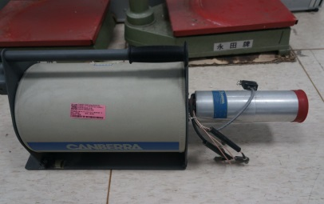
設備財產編號110-31000508-0125-00000005數位類比轉換器，經長期使用已經老舊，效率變差，已失去原效能。
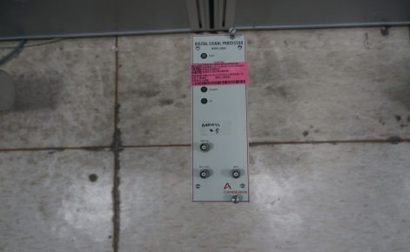

若有需求單位，請電洽化學組楊清和（分機：5391）

公告期間：108年5月7日起至6月7日止。若無領用，將於公告30天後逕行辦理報廢報廢。

